Памятка рыбакам
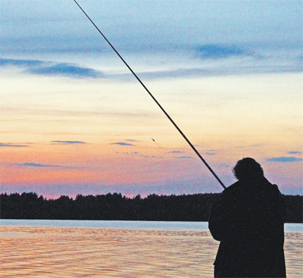
Администрация Усть-Пристанского района напоминает рыболовам элементарные правила безопасности на рыбалке:
1. Ловля рыбы с берега:
- Скользкий берег. Бывает так, что удочка запутывается в растительности, человек идет ее распутать, подскальзывается и падает в воду. А там уж и об камень можно удариться, и травму получить серьезную, и даже утонуть. Поэтому ступайте аккуратно и, если вы не умеете плавать, то в спасательном жилете.
- Крутые берега и висящие грунты. Берег может просто обрушиться под тяжестью человека. Поэтому сперва нужно осматривать берег на наличие трещин и держаться от такого места подальше, т.к. он может оборваться в любой момент.
- Каменистые берега. От соприкосновения с водой покрываются скользкой плесенью. Поэтому не стоит забираться на них. В ночное время суток обязательно иметь при себе фонарик и палку для прощупывания подозрительных мест.
2. Рыбалка с лодки.
- Якорь засосало в ил. Возможен также обрыв веревки. Лодка теряет равновесие и раскачивается, а может и перевернуться. Поэтому необходимо поднимать и опускать якорь лишь через нос лодки и корму. Перед поднятием лучше натянуть веревку и подержать ее какое-то время в таком состоянии. Груз станет постепенно освобождаться от донного ила, в результате чего его будет проще поднять.
- При себе нужно всегда иметь черпак, если лодка вдруг станет протекать.
- Нос лодки нужно всегда направлять против ветра. Следите, чтобы лодка никогда не была направлена против ветра бортом. Ветер может усилиться в любое время, в результате чего лодка может легко перевернуться. Если чувствуете, что лодка начинает сильнее покачиваться, сразу же гребите поближе к берегу.
3. Общие правила:
- иметь при себе аптечку, фонарик, карту местности, средства оповещения о своем местонахождении;
- внимательно осмотрите мест ловли; - на обрывистых и подмытых берегах рек будьте особенно осторожными;
- особенно быть внимательными в ночное время суток;
- когда необходимо нырнуть, чтобы освободить зацепившуюся снасть, не забывайте, что она зацепилась не за чистое дно;
- НЕ употреблять алкоголь, т.к. он замедляет реакцию рыбака, расслабляет его внимание, притупляет чувство реальной опасности. В связи с этим алкоголь и рыбалка – два несовместимых понятия.
Несомненно, рыбалка - отличный вид отдыха, но скрывает за собой множество опасностей. Поэтому будьте внимательны, позаботьтесь о себе и о своей безопасности. Приятной рыбалки!
В случае чрезвычайной ситуации звоните в Единую службу спасения по номеру "112"

Начальник отдела по ГОЧС и МОБ работе
Администрации района П.Н. Курачев

Исп. Морозкина Людмила Андреевна
Тел.: 8(385-54)22-2-31

